**宁波大学土木与环境工程学院学生会组织改革情况**

为落实共青团中央、教育部、全国学联联合下发的《关于推动高校学生会（研究生会）深化改革的若干意见》，以及《高校学生会组织深化改革评估工作方案》要求，接受广大师生监督，现将我院学生会（研究生会）改革情况公开如下。

一、改革自评表

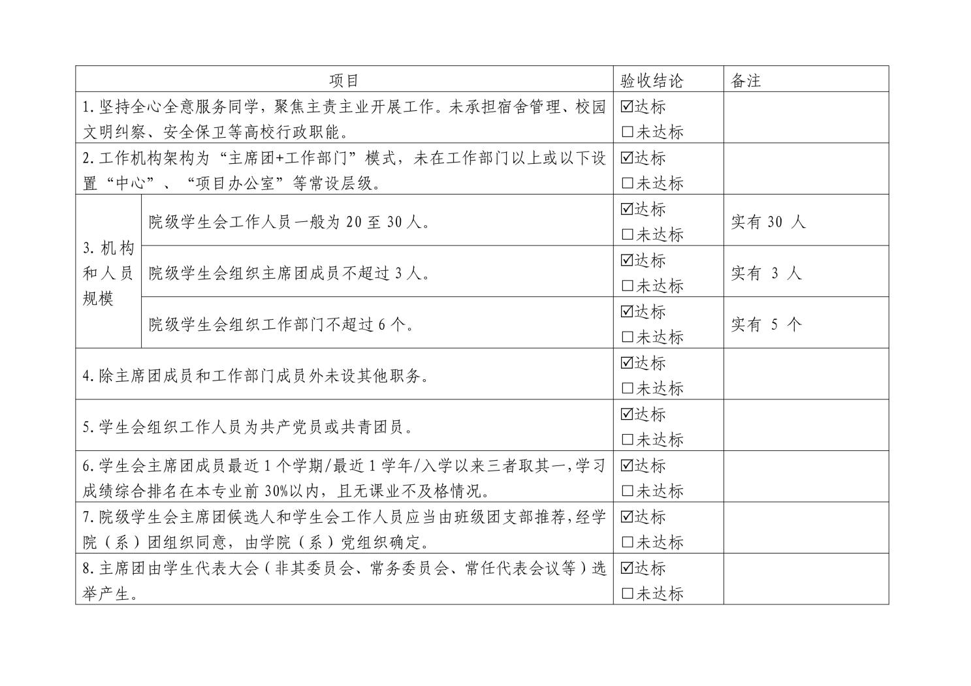

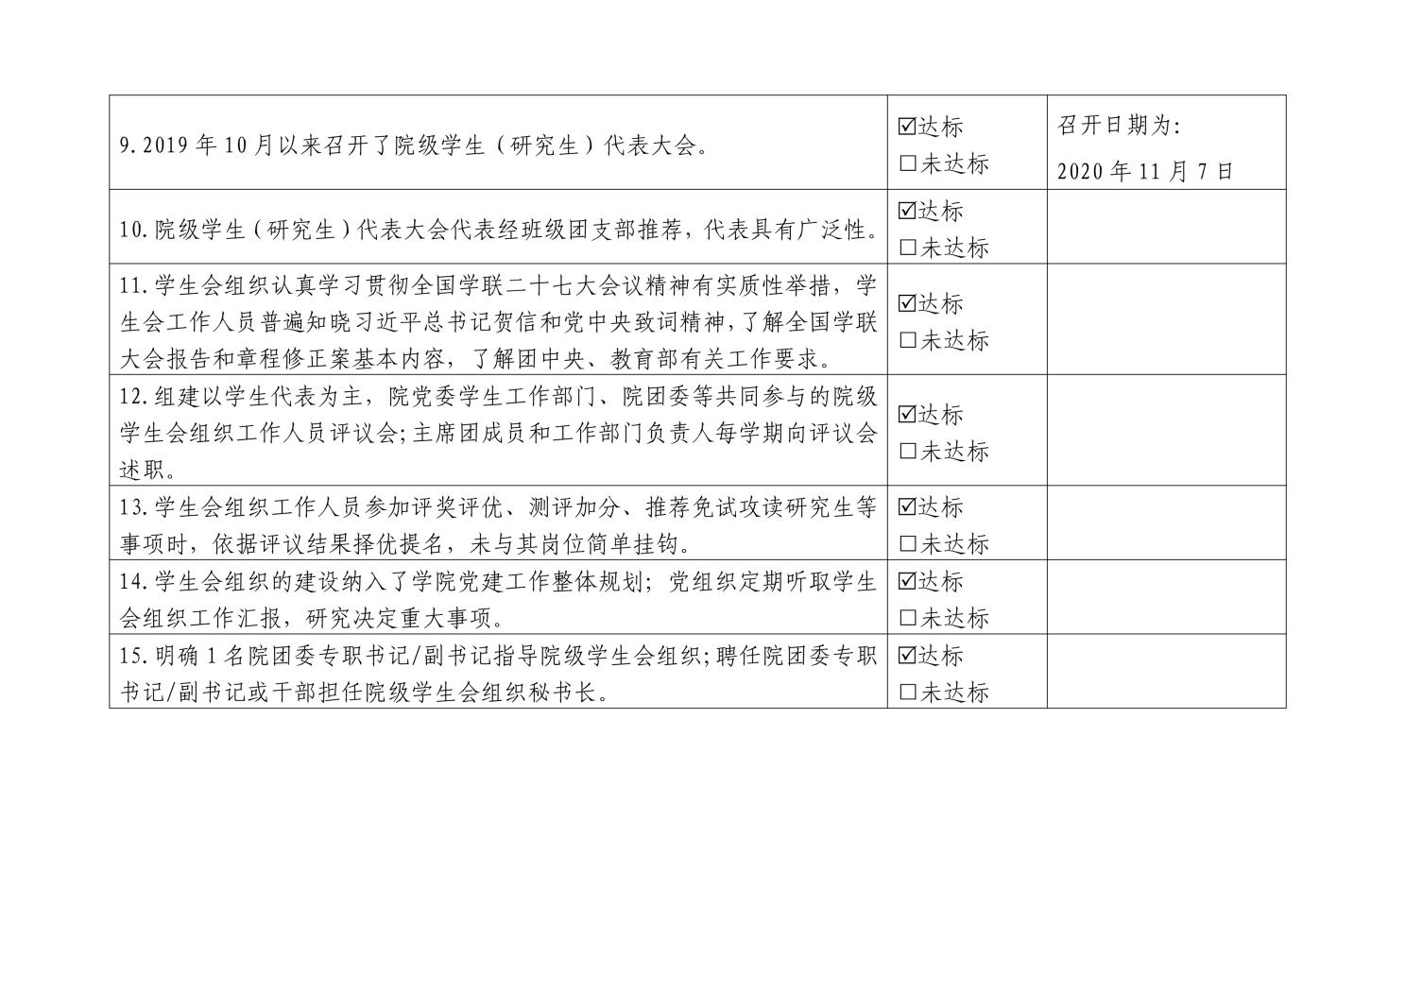

1. 《宁波大学土木与环境工程学院学生会章程》

宁波大学土木与环境工程学院学生会章程（修正案）

1. **总则**

第一条 土木与环境工程学院学生会（以下简称“院学生会”）是我院学生自己的群众组织。

第二条 院学生会以全心全意服务同学为宗旨，发挥学校、学院党政联系广大同学的桥梁和纽带作用，在党组织的领导和团组织的指导帮助下，依照法律、学校学院规章制度和学生会章程开展工作。

第三条 本会的基本任务：

（一）遵循和贯彻党的教育方针，组织同学开展学习、文体、社会实践、志愿服务、创新创业创优等多种活动，促进同学全面发展；

（二）维护校规校纪，倡导良好的校风、学风，促进同学之间、同学与教职员工之间的团结，协助学校建设良好的教学秩序和学习、生活环境；

（三）组织同学开展有益于成长成才的自我服务活动，协助学校解决同学在学习和生活中遇到的实际问题；

（四）沟通学校党政与广大同学的联系，通过学校各种正常渠道，反映同学的建议、意见和要求，参与涉及学生的学校事务民主管理，维护同学的正当权益；

（五）发展同学校其他组织和其他学院学生会的联系和交流；

（六）坚持从严治会，规范学生会工作人员的产生和配备，强化群众意识、责任意识和奉献意识，以实际行动作广大同学的表率。

第四条 本会的一切活动以中华人民共和国宪法为最高准则。

第五条 本会组织的原则为民主集中制。

第六条 土木与环境工程学院学生代表大会每年举行一次，审查和决定学生会的工作，选举学生会工作领导机构，修改学生会章程。

1. **会员**

第七条 取得宁波大学土木与环境工程学院学籍的全日制在校本科生，凡承认本会章程的，均可成为本会会员。因毕业或其他原因离校，成为非在籍本校生；或因转专业，不属于土木与环境工程学院本科生，自动丧失本会会员资格。

第八条 会员的基本权利：

（一）对学生会组织工作进行监督，并提出建议、质询和批评；

（二）享有参加本会组织的各种活动的权利；

（三）享有选举权、被选举权（被处于重大处分者无此项权利）以及学生会章程所规定的其他权利；

（四）所有会员一律平等，在遇到困难、受到不公正的对待或被侵权时，有权请求本会提供正当的权益保障和服务。

第九条 会员的基本义务：

（一）遵守国家宪法和其他法律、法规，遵守校纪和校规，遵守本会章程；

（二）在行使权利时，不得损害国家、社会及本会的利益，不得妨碍他人行使权利；

（三）支持本会各级组织的工作，积极参加本会组织的各种活动，执行本会的决议，努力完成本会委托的工作，维护本会的荣誉。

1. **组织和职权**

第十条 土木与环境工程学院学生代表大会是院学生会的最高权力机关。

第十一条 学生代表大会须每年召开一次；在特殊情况下，报请同级党委批准，可提前或推迟举行。学生代表大会应有三分之二以上当选代表参加方可召开。

第十二条 土木与环境工程学院学生代表大会进行选举通过决议实行表决制。

第十三条 土木与环境工程学院学生代表大会行使下列职权：

（一）听取和审议上一届学生委员会的工作报告；

（二）选举产生新一届学生会主席团成员；

（三）选举产生新一届学生委员会委员；

（四）修改、审议并通过本会章程；

（五）征集提案，向有关部门提交并寻求答复，及时反馈并答复相关情况；

（六）讨论、决定应当由学生代表大会议决的其他重大事项。

1. **执行机构**

第十四条 院学生会主席团是院学生会的日常工作机构，集体负责院学生会重大事项，由学生代表大会选举产生，向学生代表大会负责。

第十五条 院学生会主席团应当由班级团支部推荐，经学院团组织同意，由学院党组织确定。

第十六条 院学生会主席团成员不超过3人，设立执行主席1名，执行主席由主席团成员轮值担任，以学期为一个轮值周期。

第十七条 主席团的基本职责：

（一）解释本章程；

（二）在学生代表大会闭会期间，执行学生代表大会的决议，决定院学生会的重大事项；

（三）密切联系学生，代表学生利益，反映学生合理的普遍性诉求；

（四）监督院学生会各工作部门工作情况。

第十八条 执行主席的基本职责：

（一）负责统筹协调院学生会与校学生会、其他学院学生会以及社团组织关系；

（二）对各工作部门的工作有监督权，并及时提出指导意见与建议，对不合格情况要提请院学生会全体会议讨论；

（三）召集主席团及各工作部门会议，主持学生会全体会议；

（四）向土木与环境工程学院学生代表大会作工作报告。

第十九条 执行主席工作必须在学生会民主集中制原则下进行，对于涉及学生会的重大问题，均应及时召集学生会全体会议进行讨论，并决定具体对策。

第二十条 院学生会的各工作部门是学生会的下属机构，实行负责人制，每个工作部门成员设负责人2至3人，工作人员一般不超过6人。院学生会下设5个部门：办公室、权服部、体育部、文联部、学习部。

第二十一条 除学生会主席团成员和工作部门成员，均不设置其他任何职务。

第二十二条 学生会所有工作人员必须为共产党员或共青团员，理想信念坚定，热爱和拥护中国共产党，具有强烈的爱国意识、爱国情怀，积极弘扬和践行社会主义核心价值观，品行端正、作风务实、乐于奉献，具有全心全意为广大同学服务的觉悟和能力。学习成绩综合排名在本专业前30%以内，且无课业不及格情况。面向广大同学进行选拔，选拔过程公开透明、公平竞争，确保广大同学的知情权、参与权，选拔结果进行公示，接受广大同学监督。

第二十三条 建立学生会责任追究制度，若院学生会成员出现违反校规校纪、道德失范以及与学生不相称行为等问题的，院学生会要迅速调查核实，按规定和程序及时予以处理。

第二十四条 建立述职评议制度，组建以学生代表为主，学院党委、团委等共同参与的评议会，要求学生会主席团成员和工作部门负责人每学年向评议会述职。评议会从政治态度、道德品行、学习情况、工作成效、纪律作风等方面进行全面客观的综合评价。

第二十五条 建立学生会工作人员退出机制，无法正常完成学业、考核不合格、违纪违法以及其他无法正常履行职责的学生会工作人员，应按照规定的程序予以劝退、免职或罢免。

1. **附则**

第二十六条 本章程自宁波大学土木与环境工程学院学生代表大会通过之日起生效。

第二十七条 院学生会各部门可根据本章程制定各自的工作条例，但内容不得与本章程相抵触。

第二十八条 本章程解释权属宁波大学土木与环境工程学院学生会。

1. 院级组织工作机构组织架构图

主席团 共3人

学习部 共5人

体育部 共6人

办公室 共5人

权服部 共5人

文联部 共6人

四、院级组织工作人员名单

|  |  |  |  |  |  |  |  |
| --- | --- | --- | --- | --- | --- | --- | --- |
| 序 号 | 姓 名 | 政治面貌 | 院系 | 年级 | 最近1个学期/最近1学年/入学以来学习成绩综合排名（一年级新生、研究生不需填写） | 是否存在课业不及格情况 | 班级学生工作经历 |
| 1 | 陈心依 | 共青团员 | 土木与环境工程学院 | 2018级 | 10/39 | 否 |  |
| 2 | 许驰 | 共青团员 | 土木与环境工程学院 | 2018级 | 3/39 | 否 |  |
| 3 | 鞠子璇 | 共青团员 | 土木与环境工程学院 | 2019级 | 22/166 | 否 | 工管19团支书 |
| 4 | 唐可欣 | 共青团员 | 土木与环境工程学院 | 2019级 | 27/166 | 否 | 宣传委员 |
| 5 | 祝佳怡 | 共青团员 | 土木与环境工程学院 | 2019级 | 31/166 | 否 |  |
| 6 | 姚梦晗 | 共青团员 | 土木与环境工程学院 | 2019级 | 16/166 | 否 |  |
| 7 | 刘硕 | 共青团员 | 信息科学与工程学院 | 2019级 | 17/166 | 否 | 副班长、团支书 |
| 8 | 冯昊 | 共青团员 | 土木与环境工程学院 | 2019级 | 49/166 | 否 | 19级土木类4班文体委员 |
| 9 | 华可咪 | 共青团员 | 土木与环境工程学院 | 2019级 | 35/166 | 否 | 19级土木类3班生活委员 |
| 10 | 何承泽 | 共青团员 | 土木与环境工程学院 | 2019级 | 16/95 | 否 |  |
| 11 | 庄晨 | 共青团员 | 土木与环境工程学院 | 2019级 | 24/95 | 否 |  |
| 12 | 王瀛 | 共青团员 | 土木与环境工程学院 | 2019级 | 11/52 | 否 | 19级土木类2班学习委员 |
| 13 | 刘杨杰 | 共青团员 | 土木与环境工程学院 | 2019级 | 45/166 | 否 | 19级土木类2班班长 |
| 14 | 姜慧君 | 共青团员 | 商学院 | 2019级 | 4/32 | 否 | 19级土木类3班组织委员 |
| 15 | 毛可欣 | 共青团员 | 阳明学院土木类 | 2020级 |  |  | 团支书 |
| 16 | 孙浙滔 | 共青团员 | 阳明学院土木类 | 2020级 |  |  | 生活委员 |
| 17 | 覃朝波 | 共青团员 | 阳明学院土木类 | 2020级 |  |  | 生活委员 |
| 18 | 徐逸楠 | 共青团员 | 阳明学院土木类 | 2020级 |  |  |  |
| 19 | 付少帆 | 共青团员 | 阳明学院土木类 | 2020级 |  |  | 舆情委员 |
| 20 | 谢振洪 | 共青团员 | 阳明学院土木类 | 2020级 |  |  | 班长 |
| 21 | 田晓梅 | 共青团员 | 阳明学院土木类 | 2020级 |  |  |  |
| 22 | 王嘉宁 | 共青团员 | 阳明学院土木类 | 2020级 |  |  | 学习委员 |
| 23 | 黄俊翔 | 共青团员 | 阳明学院土木类 | 2020级 |  |  | 文体委员 |
| 24 | 薛泽信 | 共青团员 | 阳明学院土木类 | 2020级 |  |  |  |
| 25 | 彭晶亮 | 共青团员 | 阳明学院土木类 | 2020级 |  |  |  |
| 26 | 邓小洒 | 共青团员 | 阳明学院土木类 | 2020级 |  |  |  |
| 27 | 费彧博 | 共青团员 | 阳明学院土木类 | 2020级 |  |  |  |
| 28 | 祝宇轩 | 共青团员 | 阳明学院土木类 | 2020级 |  |  |  |
| 29 | 李乐 | 共青团员 | 阳明学院土木类 | 2020级 |  |  |  |
| 30 | 张晨旻 | 共青团员 | 阳明学院土木类 | 2020级 |  |  |  |

五、院级组织主席团成员候选人产生办法及选举办法

宁波大学土木与环境工程学院第二十一次学生代表大会选举办法

一、根据《中华全国学生联合会章程》《关于推动高校学生会（研究生会）深化改革的若干意见》的有关规定，结合学院实际情况制定本办法。

二、经院党委、院团委、校学生会批准，宁波大学土木与环境工程学院第二十一次学生代表大会选举产生宁波大学土木与环境工程学院第二十一届学生会主席团成员3名，选举产生宁波大学土木与环境工程学院第二十一届学生会委员会委员11名，选举组织工作由大会主席团负责，采用无记名投票差额或等额选举的办法选举产生。

三、选举宁波大学土木与环境工程学院第二十一届学生会主席团成员和学生会委员会委员，要认真贯彻民主集中制原则，充分体现代表的民主权利。大会代表在选举委员时应注意先进性和代表性。

四、宁波大学土木与环境工程学院第二十一届学生会主席团候选人和委员会委员候选人，通过班级团支部推荐，经学院（系）团组织同意，由学院（系）党组织确定，共16名。

五、大会须有五分之四以上（不含五分之四）的代表出席方能进行选举。

六、大会选举设总监票人1名，监票人6名，总计票人1名，计票人6名，负责选举的具体工作。总监票人、监票人由大会主席团提名，提交大会表决通过；总计票人和计票人由各代表团酝酿协商提名、主席团通过。已提名为主席团候选人的同志不得担任监票、计票工作。

七、画写选票必须用钢笔或签字笔，笔迹要清楚，符号要准确，画写不清、难以辨认的视为无效票。代表对候选人可表示同意、不同意、弃权。如同意当选，在该候选人姓名上方空格画“〇”，不同意的画“×”，弃权的不做任何符号。

八、大会共设一个选区、一个投票箱。大会监票人在选举前开启投票箱确认箱内无选票。大会总监票人、总计票人、监票人、计票人先行投票，然后代表投票。投票顺序由大会工作人员安排。投票结束后，由监票人当场开启票箱，清点选票。收回的选票等于或少于发出的选票，选举有效；收回的选票多于发出的选票，选举无效，应重新选举。

九、每张选票所选人数等于或少于14名的有效，多于14名的为无效票。不按规定要求画写的视为无效票。

十、候选人获得赞成票超过实到会代表半数（不包括半数）者方能当选。如果获得赞成票超过实到会代表半数的候选人多于应选名额，则自得票数从高到低产生应选名额；如遇两人或两人以上票数相等，则就得票相等的候选人重新投票，以得赞成票多者当选，如重新投票后得票又相等，不再另行投票；当选人少于应选名额时，是否进行再次投票，由大会主席团讨论决定。

十一、代表因事、因病等缺席，不能委托他人代为选举。

十二、计票完毕，由总监票人向大会报告计票结果，大会执行主席向大会宣布选举结果。

十三、本办法经各代表团讨论，提请大会表决通过后生效。选举时，如发生本办法规定以外的情况，由大会主席团研究决定。

六、院级学生（研究生）代表大会召开情况

宁波大学土木与环境工程学院第二十一次学生代表大会于2020年11月7日在土木与环境工程学院报告厅顺利召开，共有74名学生代表参与本次大会。大会主要议程有听取院党委副书记汪丹讲话；听取并审议《宁波大学土木与环境工程学院学生会章程（修正案）》；听取宁波大学土木与环境工程学院第二十届学生委员会工作报告；落实推进各代表团提案工作；选举产生宁波大学土木与环境工程学院第二十一届学生会主席团成员以及学生委员会委员；审议通过大会各项决议等。

现场照片：

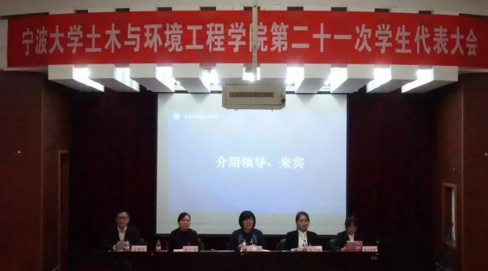 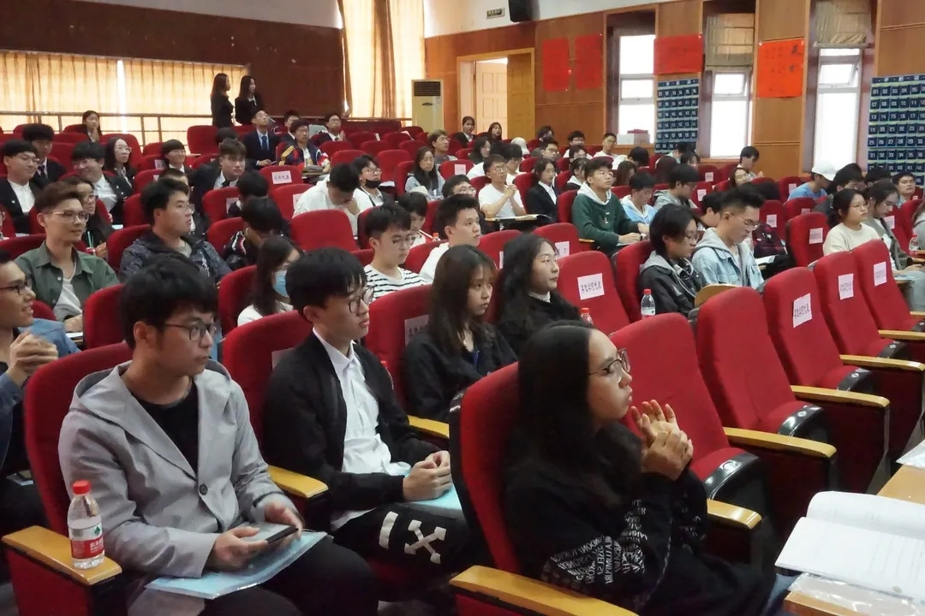

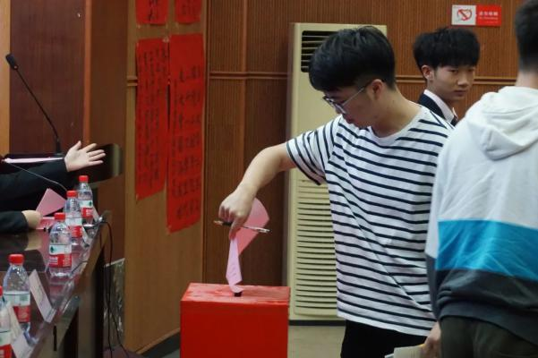 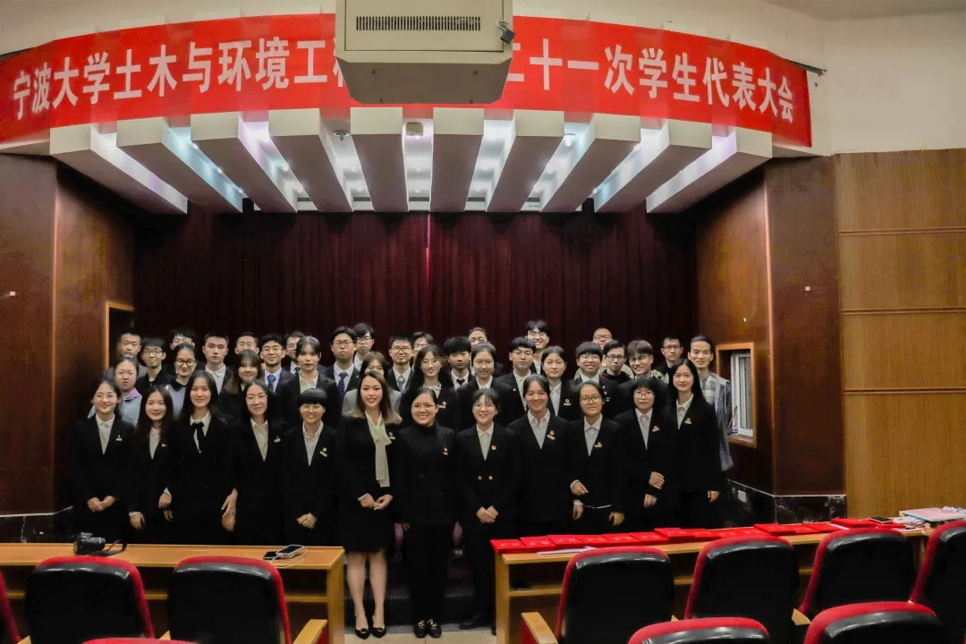

宣传报道链接：https://mp.weixin.qq.com/s/oQmyCDEBZ2UgOR0PD3EoPA

七、院级学生（研究生）代表大会代表产生办法

1.以班级为单位通过民主程序确定代表候选人预备人选，并向学院团委递交代表候选人预备人选名单；

2.各学院团委、学生会根据代表条件对代表候选人预备人选名单进行审核，通过后确定为代表候选人；

3.各学院团委、学生会组织召开学生的代表会议民主选举，产生代表名单；

4.代表名单经大会代表资格审查组审定无异议后，经筹备工作委员会讨论并提交院团委审批。凡不具备代表资格的，原选举单位必须予以撤换。正式代表可享有代表权利，履行代表义务。

八、院级组织工作人员述职评议办法（或其他有关制度文件）

宁波大学学生会工作人员述职评议办法

1. **总则**

第一条 为贯彻落实全面从严治会要求，推动全面从严治会，进一步严密组织体系、严肃组织生活、严格教育管理、严明学生工作责任制，根据《关于推送高校学生会（研究生会）深化改革的若干意见》、《宁波大学土木与环境工程学院学生会章程》，结合学校、学院实际，制定本办法。

第二条 本办法适用于宁波大学土木与环境工程学院学生会主席团成员和工作人员工作述职评议考核。

1. **述职评议会组成**

第三条 从严从实组织述职评议。述职评议会以学生代表为主，学院党委、学院团委共同参与。

第四条 述职评议对象为宁波大学土木与环境工程学院学生会主席团成员和工作部门负责人。

1. **述职评议方法**

第五条 述职评议会从政治态度、道德品行、学习情况、工作成效、记录作风等方面，进行全面客观的综合评价。

第六条 述职评议制度化，每学期进行一次述职评议。

1. **述职评议程序**

第七条 认真撰写述职报告。主席团成员和工作人员要紧扣述职评议考核重点内容，实事求是地总结成绩和经验，分析存在的突出问题，提出加强和改进工作的思路措施。

第八条 要注重用数据、事例说话，防止虚、空、飘。要求原则上分3个部分：第一部分要列出“成绩清单”，梳理本人工作的特色做法、亮点工作情况，讲清自己的实践作为；第二部分要晒出“问题清单”，联系薄弱领域和薄弱环节，查找个人履职尽责方面的突出问题，并着重从主观方面分析根源症结；第三部分要拉出“任务清单”，主要是明确下一年重点目标任务，有针对性地提出解决问题的办法和措施。

第九条 各主席团成员和工作部门负责人逐一发言，学院团委老师应结合平时掌握的情况进行逐一简要点评。

第十条 参会代表可现场提问，述职人员应如实回答。

第十一条 参会人员对每位述职人员述职情况进行测评，按“优秀”、“良好”、“及格”、“不及格”四个档次进行评议。

第十二条 评议结果经学院党委和学院团委审定后下发正式通报，并反馈述职人员本人。

第十三条 认真抓好整改落实。述职评议工作结束后，述职人员应当制定整改落实方案，梳理分析自己、上级点评和调研中群众指出的问题，列出问题清单、责任清单、整改清单，逐项抓好整改落实，并把整改落实情况纳入下年度述职评议中。学校党委学工部及学校团委要强化督查检查，确保整改事项落到实处。

1. **奖惩制度**

第十四条 建立以服务和共享为导向的激励机制。评奖评优、评测加分、推荐免试攻读研究生等事项应依据评议结果择优提名，不允许与其岗位简单直接挂钩。

第十五条 对思想上不重视、工作上不研究、投入精力少、不真抓实干、不解决实际问题，甚至空喊口号、摆花架子、评议考核中反映差的，责令限期整改，情况严重的应当严肃问责，进行诫勉谈话或组织调整。

1. **附则**

第十六条 本办法由宁波大学土木与环境工程学院学生会负责解释。

九、学院党委指导学生会组织工作情况

土木与环境工程学院党委始终高度关心支持学生会工作，坚持将学生会建设纳入学院党建工作整体格局中进行统筹谋划，构建党委统一领导，团委具体指导，宣传、教务、人事等部门分工合作、协调运行的工作机制。学院党委定期听取学生会工作汇报，研究决定重大事项。学院党委和学院团委共同研究学生会的规章制度、工作规划和工作人员遴选等重要事项。

十、院团委指导学生会主要责任人

|  |  |  |  |  |
| --- | --- | --- | --- | --- |
| 序号 | 类别 | 姓名 | 是否为专职团干 | 备注 |
| 1 | 分管学生会组织的院团委书记/副书记 | 吴燕丽 | 是 |  |
| 2 | 学生会组织  秘书长 | 吴燕丽 | 是 |  |